ホームページについて（案）
◆作成における留意点

◯公園の魅力は「モノ」より「コト」
この公園の特徴は、公園運営に参画する各主体が「コト」を生み出し、その「コト」を集めて「公園を育てる」ということである。ホームページにおいても、公園の中での「育つ」動きを表現できる形で製作し、公園の魅力をより深く伝えるものとしたい。具体的には、これまでのような施設概要やアクセスにとどまらず、活動プログラムを前面に打ち出し、常に新しい情報が掲載される内容とする。

◯関係者の情報共有の場
この公園の運営には、パーククラブ、大阪府のほか、大輪会、一般ボランティア、地域の活動団体等、たくさんの人が関わっている。また、これまでに関係者で議論してきた蓄積も多い。これまではメールなどで情報共有を図ってきたが、十分に行き届かないことも起こっている。そこで、今回作成するホームページは、関係者の情報共有のための機能も持たせることにする。（パーククラブ用ページも組み入れる）

◯公園独自のデザインレイアウト
庁外にサーバーを持つことによって、行政の画一的なデザインフォーマットに縛られない、魅力的で自由なレイアウトにする。（ただし、バリアフリーデザインの考えを踏まえたデザインとする）

◆スケジュール

・コミュニケーションコンセプト
・ホームページの階層
・レイアウト方針
・コンテンツ案

コンテンツ確定

関係者試行期間

部分公開（適宜修正）
トピック随時追加（公園名称公募など）

クリック
クリック

大阪府が管理・更新

PC・大阪府が管理・更新

大阪府が
管理・更新

主としてパーククラブが
管理・更新

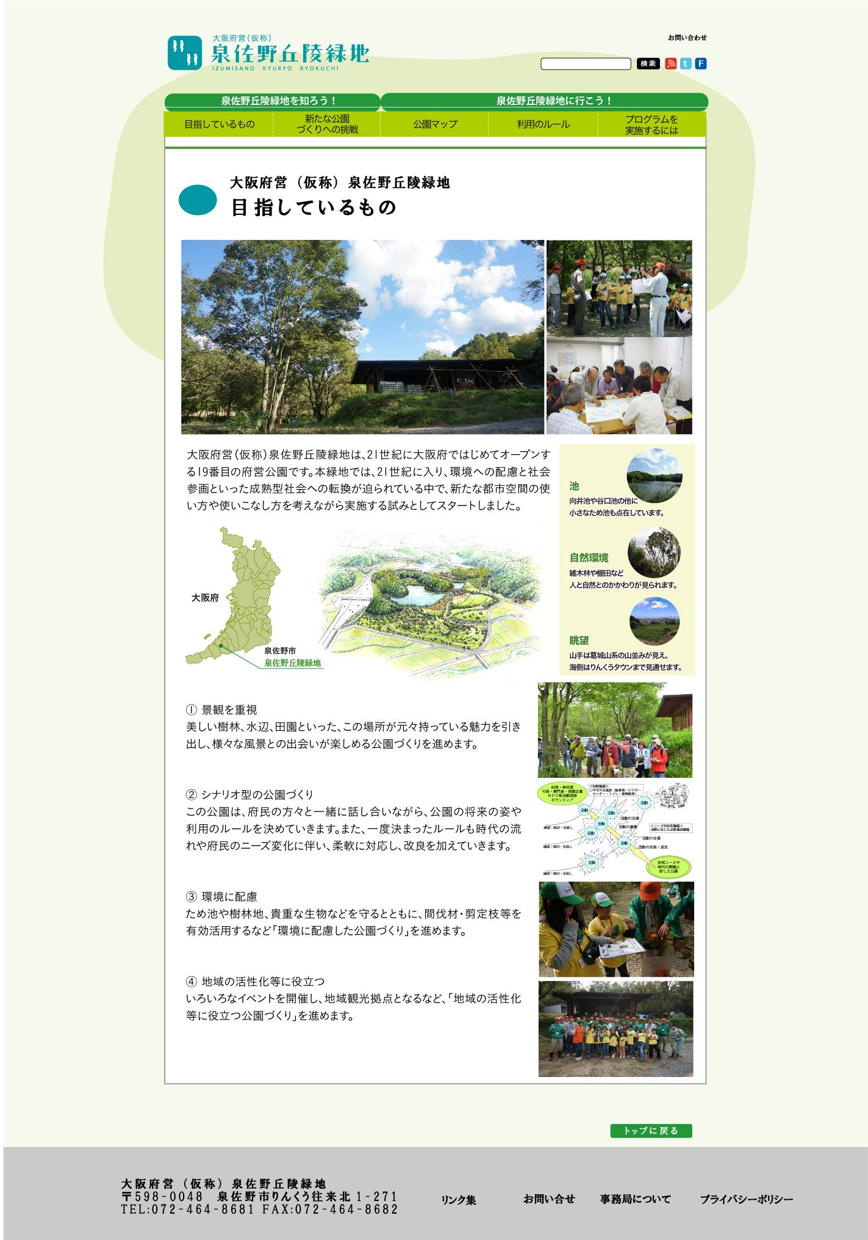
サブページのデザインイメージ（公園紹介のページ）
トップページのデザインイメージ
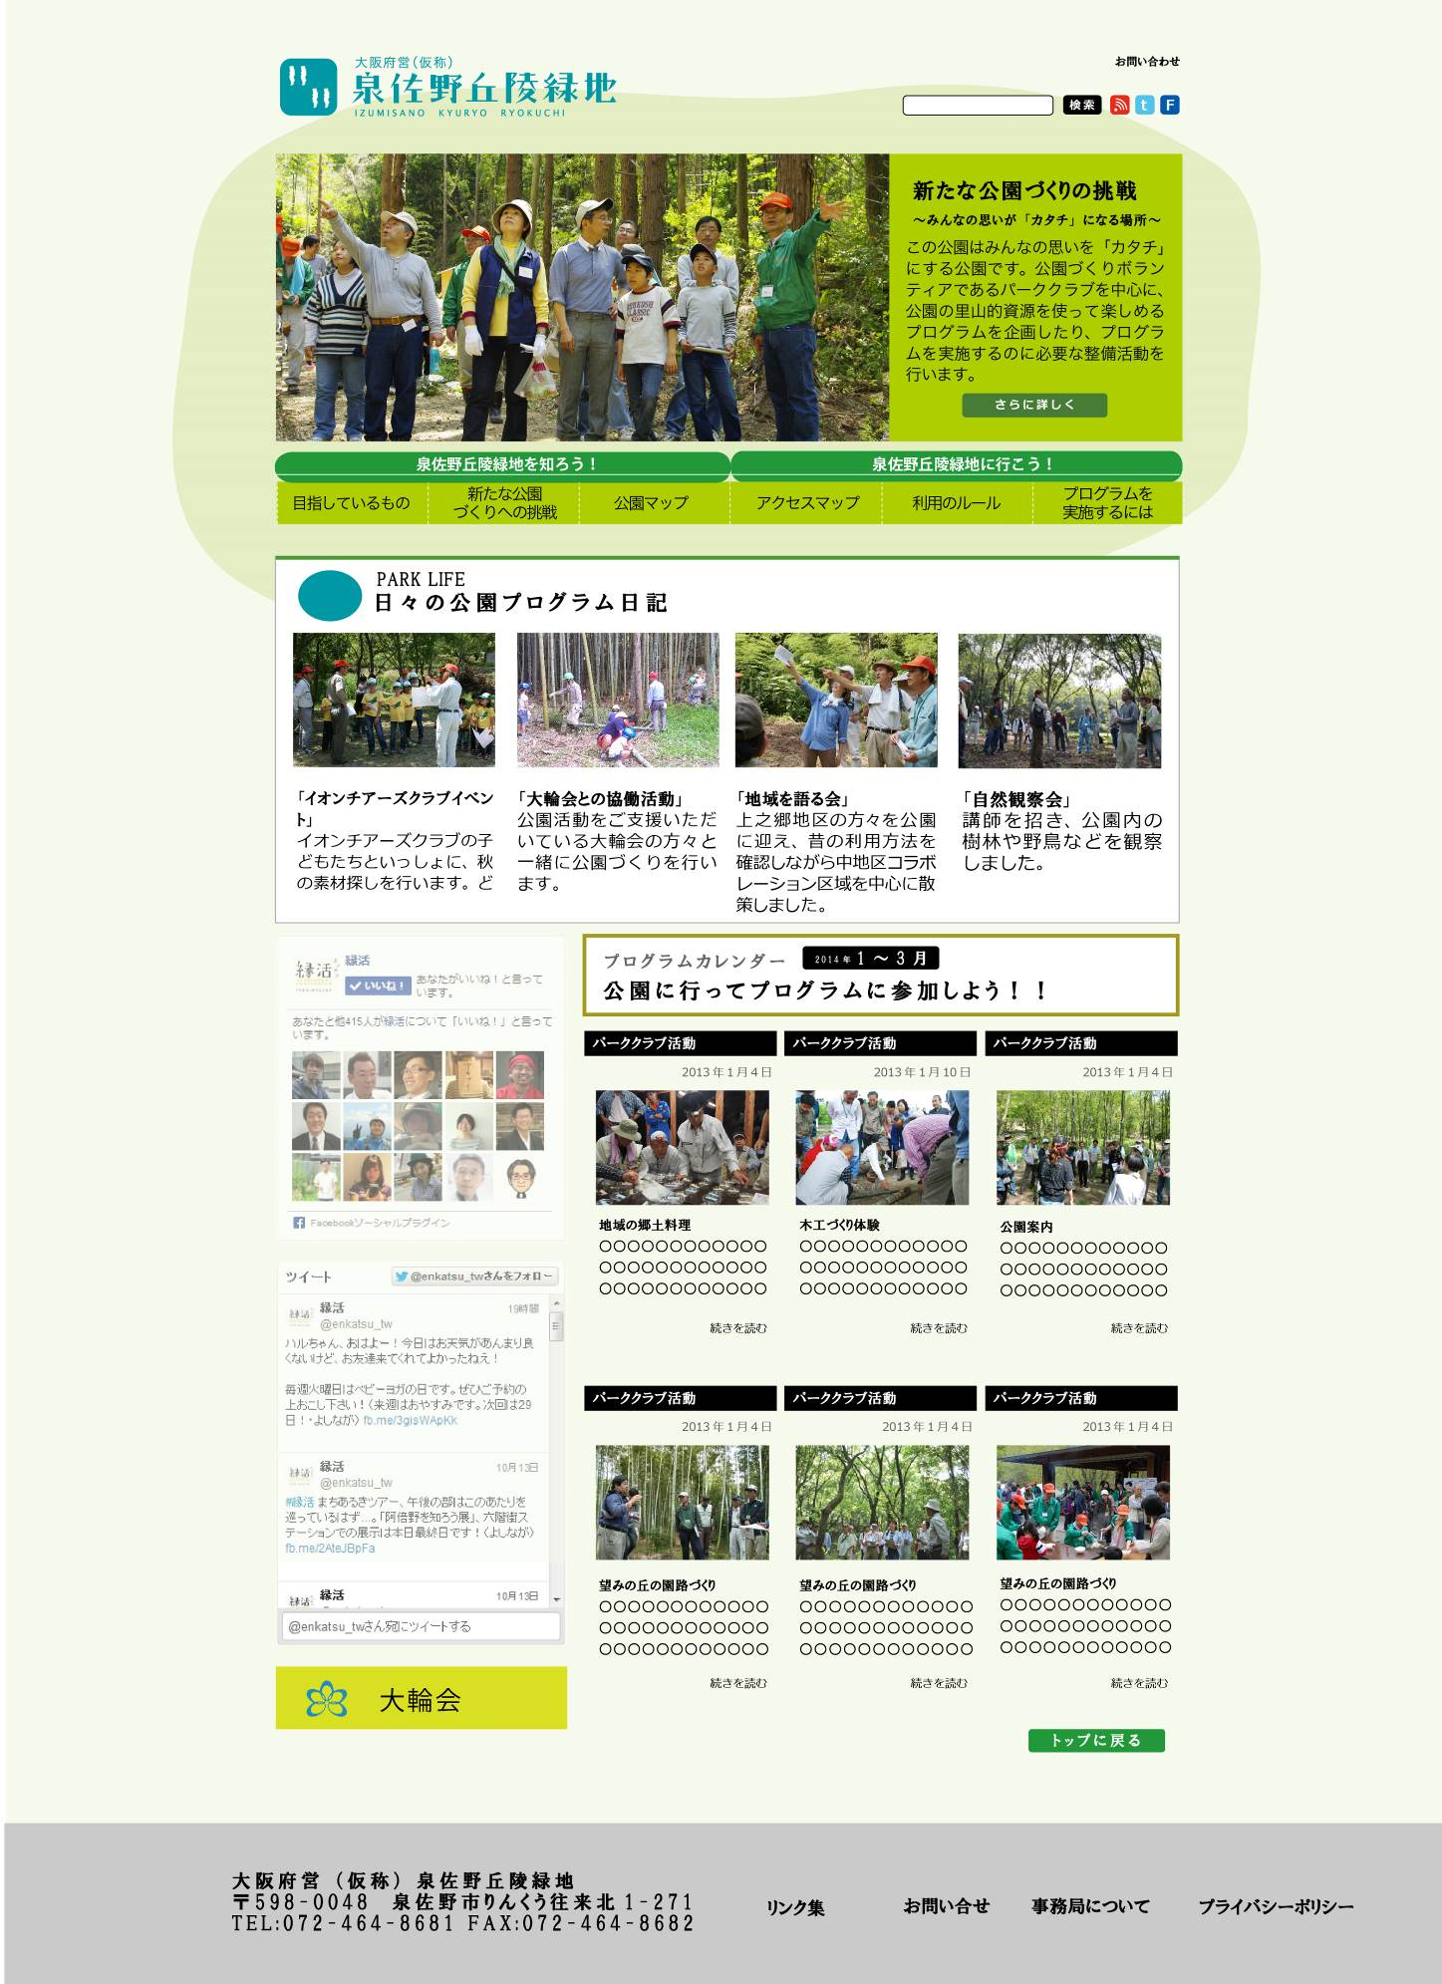
【印象的なトップ画面】
スライドショーキャッチコピーでトップページを演出
【写真イラストを多用】
キャッチコピー、写真やイラストを多用し
読み進みたくなる体裁に。
【統一させた公園愛称及びロゴ】
印象的なデザイン、ロゴを公募により決定
【facebook連携】
現在パーククラブで運営しているFacebookの情報を掲載
【twitter連携】
ツイッターのアカウントを取得して掲載
【わかりやすいカテゴリー表示】
「公園を知る」、「公園に行く」の２種類のカテゴリーでわかりやすく整理
【活動を前面に打ち出した画面構成】
活動プログラムの結果をブログ形式で表示
これからの実施する活動プログラムを日付とセットで掲載

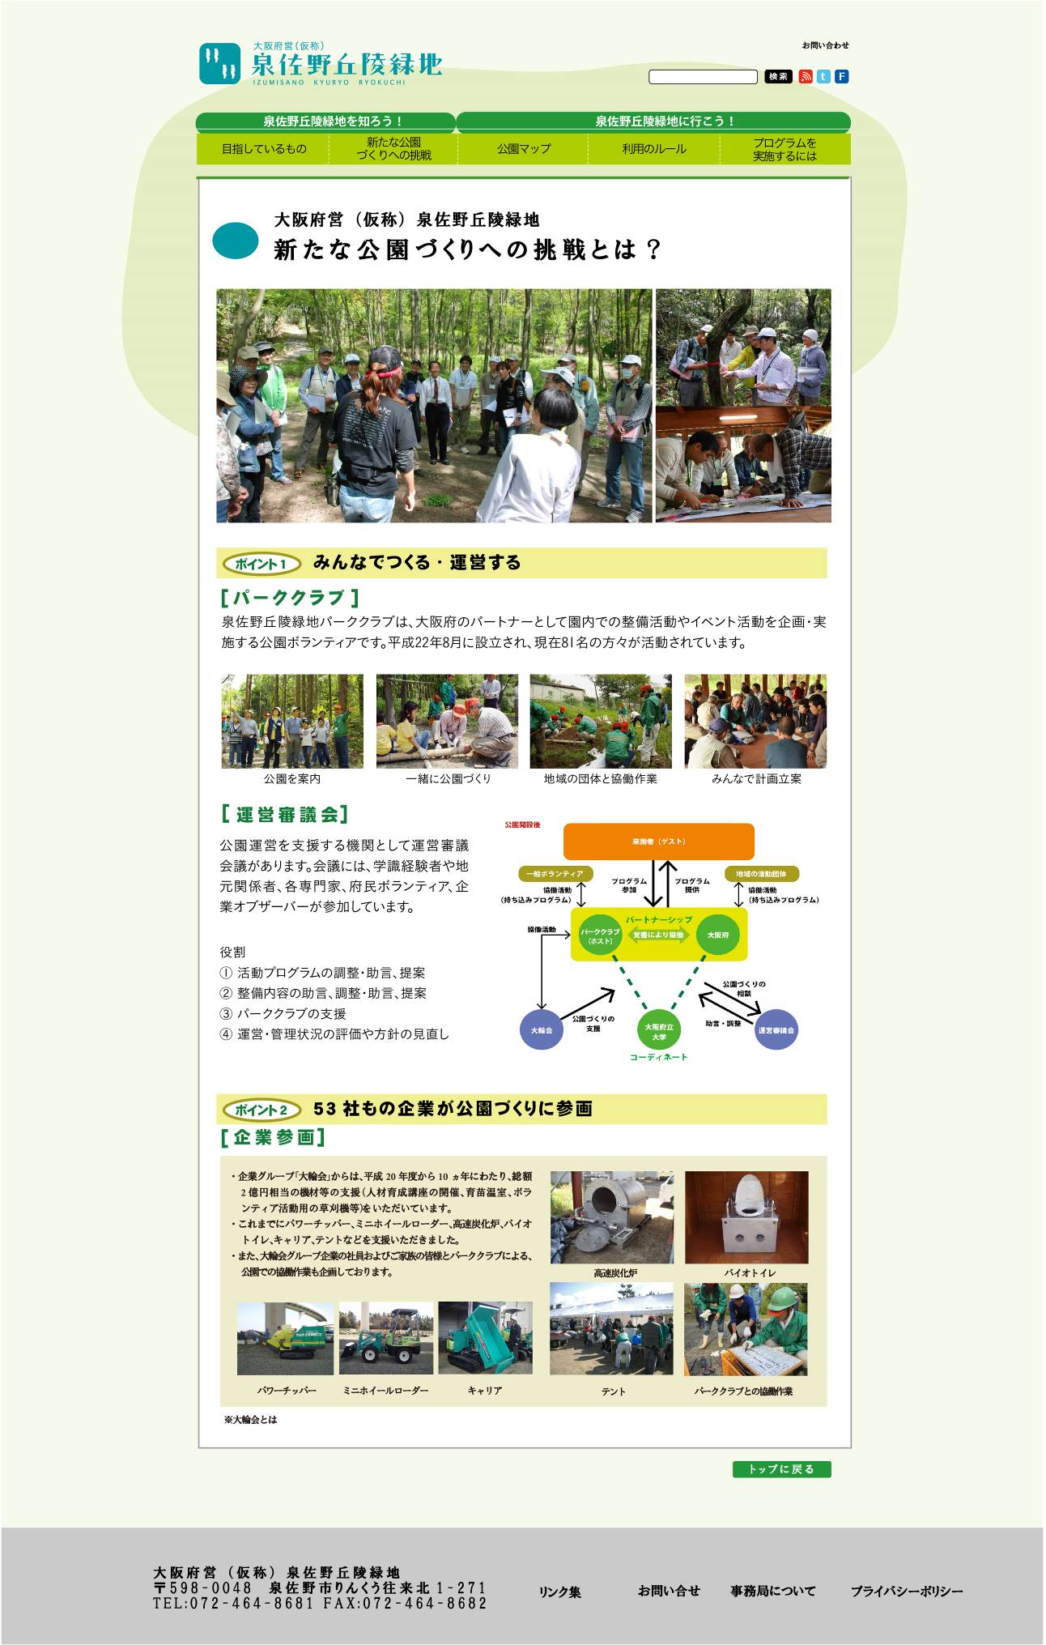
サブページのデザインイメージ（公園紹介のページ）

